商品搜索页
商品搜索页有两种途径进入：根据关键字、点击商品分类。
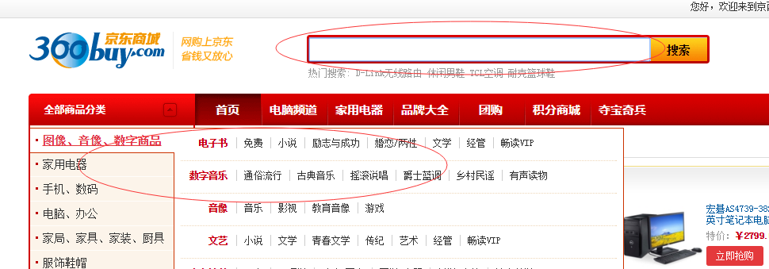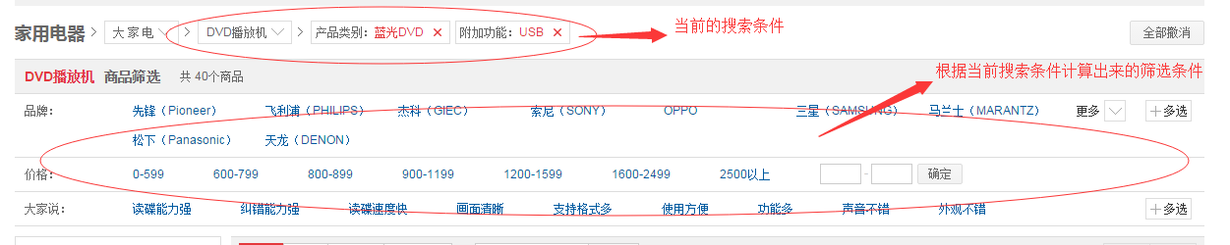

实际操作：

- 创建搜索的控制器并导入项目模板
1.1 添加分类搜索方法
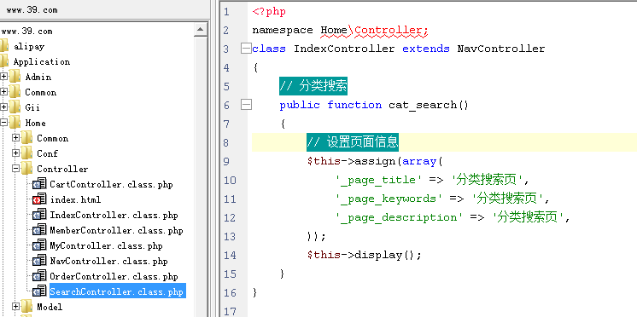
1.2 导入模板
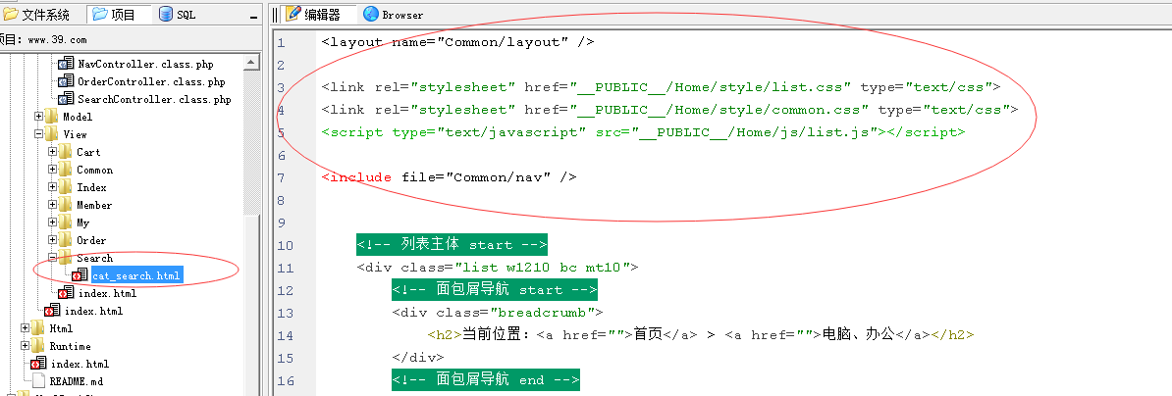
1.3 修改导航条上分类树的链接地址
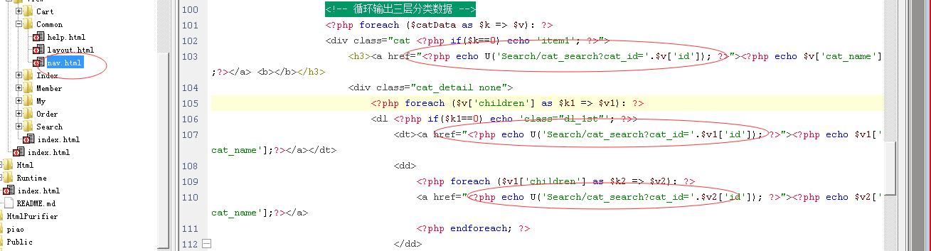

- 根据当前搜索的分类ID取出这个分类下的筛选条件
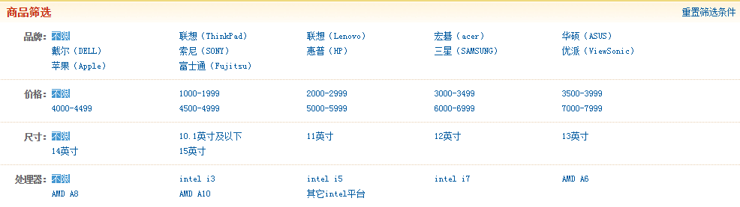
2.1 在分类模型中封装一个方法【计算一个分类下的：品牌、价格区间、筛选属性】
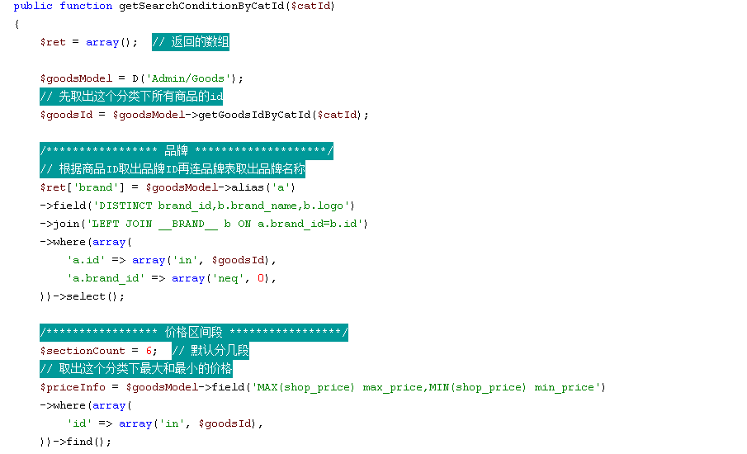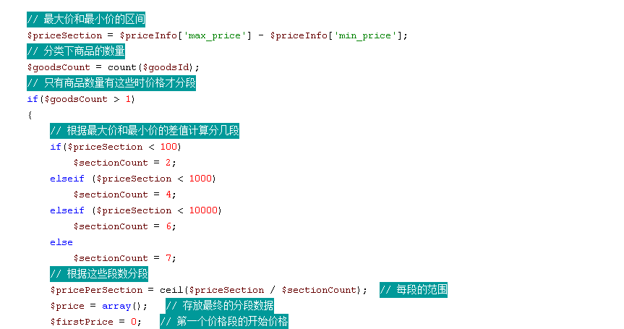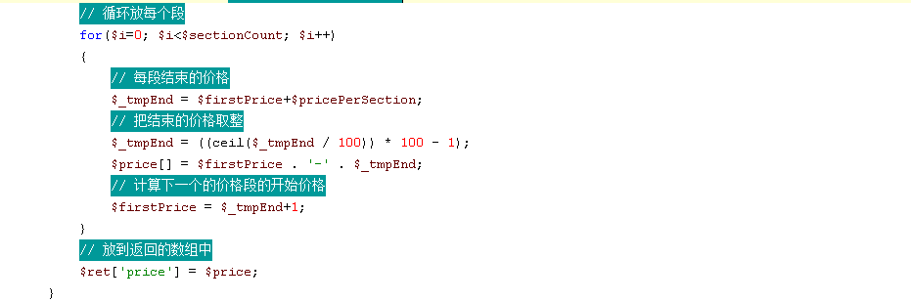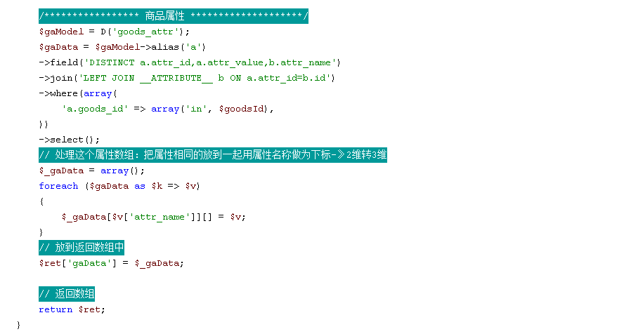

2.2 在search控制器调用这个方法
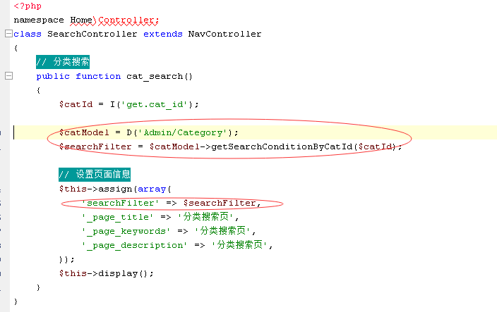
2.3 在页面【cat_search.html】中循环输出
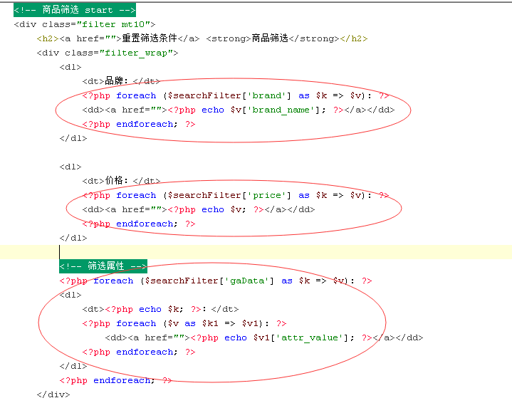
效果：
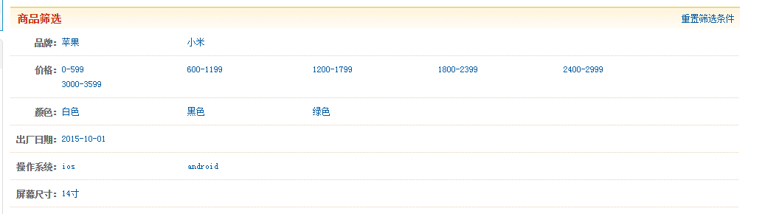

- 每次点击一个搜索条件，就把这个条件显示上面
3.1 为每个搜索条件添加链接地址
先修改分类的链接地址后面不要加.html：修改nav.html
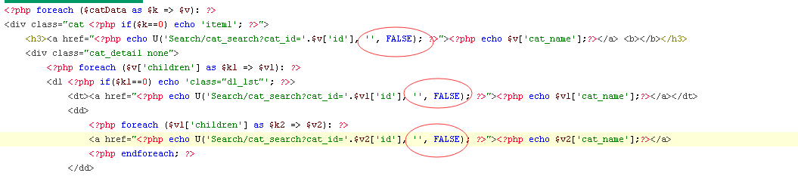
为品牌添加链接地址：
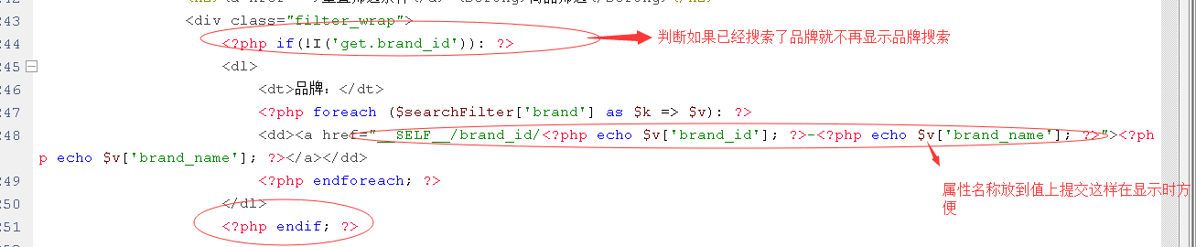
点击之后效果：
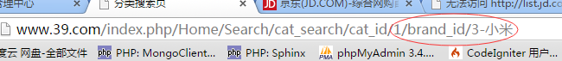
在页面上面显示当前当前搜索的品牌
先封装一个函数：
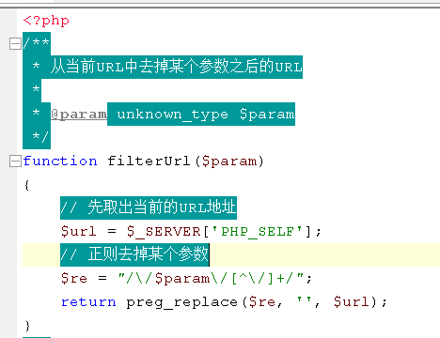
页面中添加：
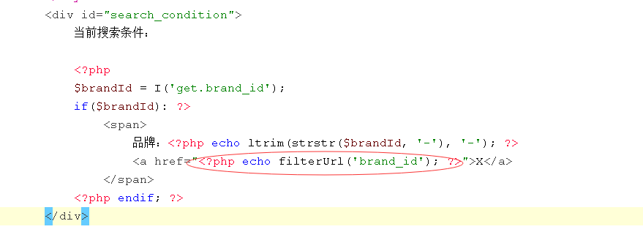
效果：
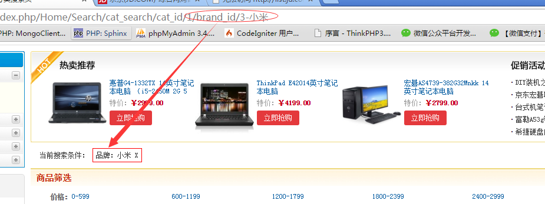

同理价格一样：
添加链接地址：
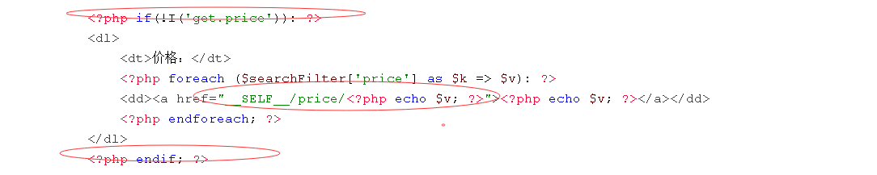
点击效果：
页面中添加代码显示：
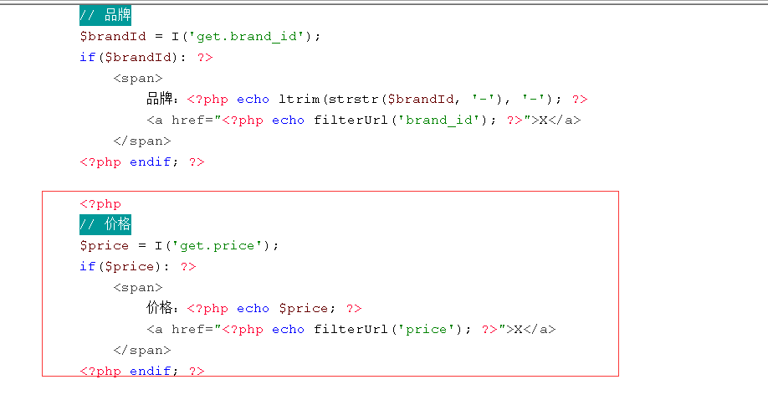
效果：
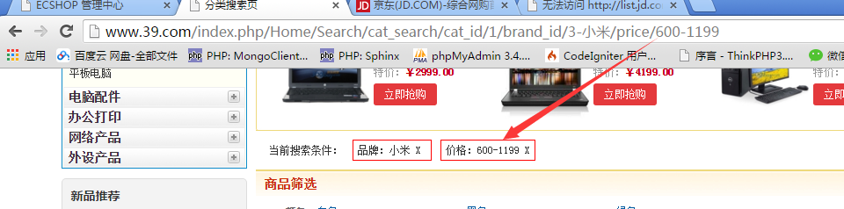

商品属性条件的链接地址：
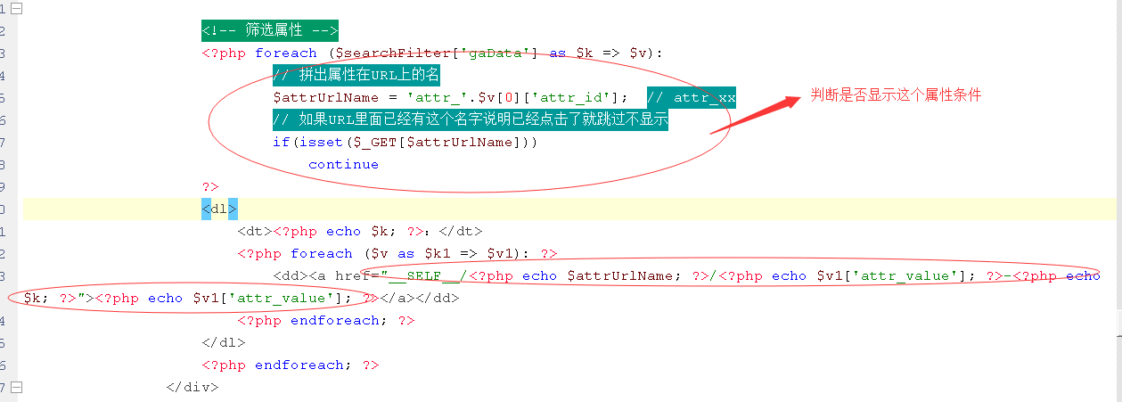
点击之后效果：

页面中添加代码显示出来属性条件：
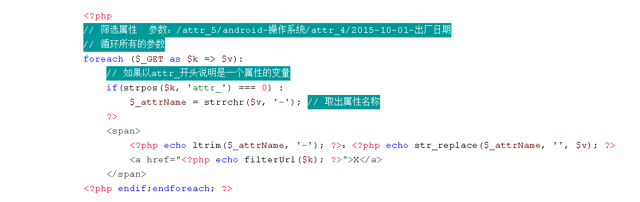
效果：
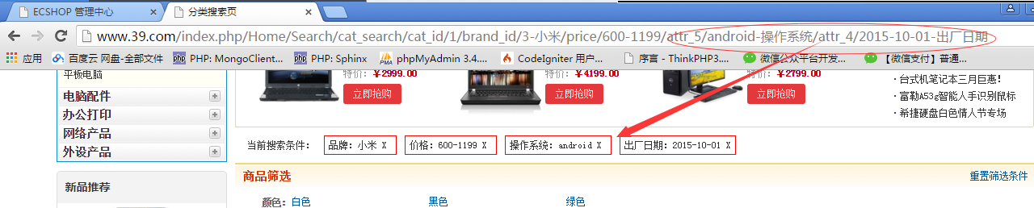

- 根据条件搜索出商品并制作翻页功能
销量的算法：一件商品在已经支付过的定单中出现的次数！

4.1在商品模型中添加一个方法
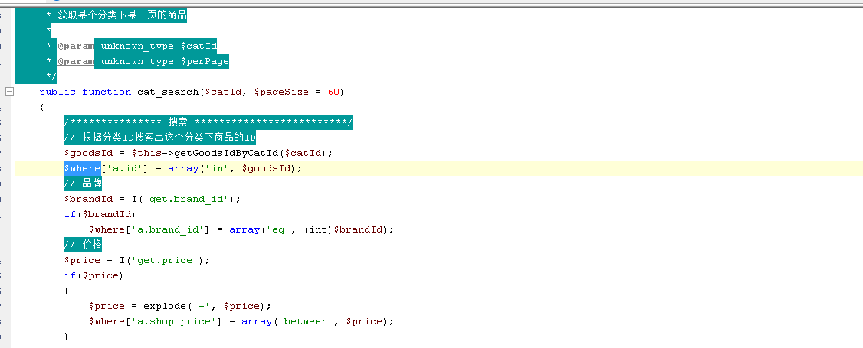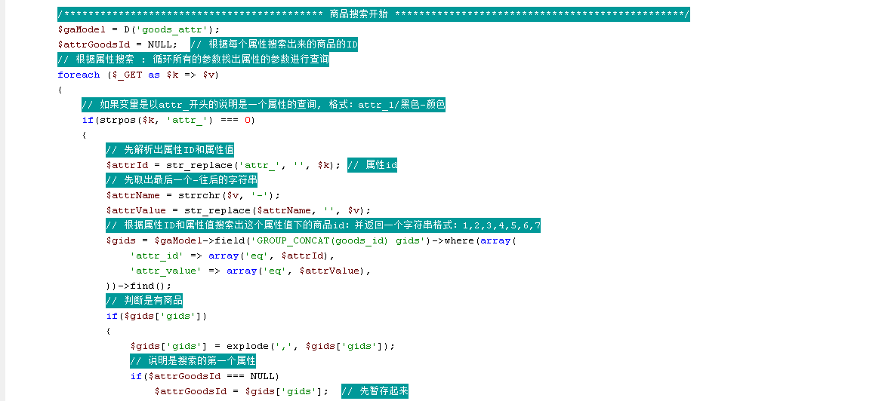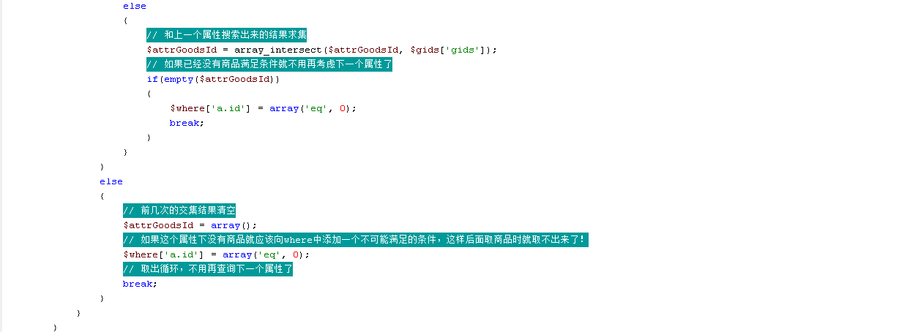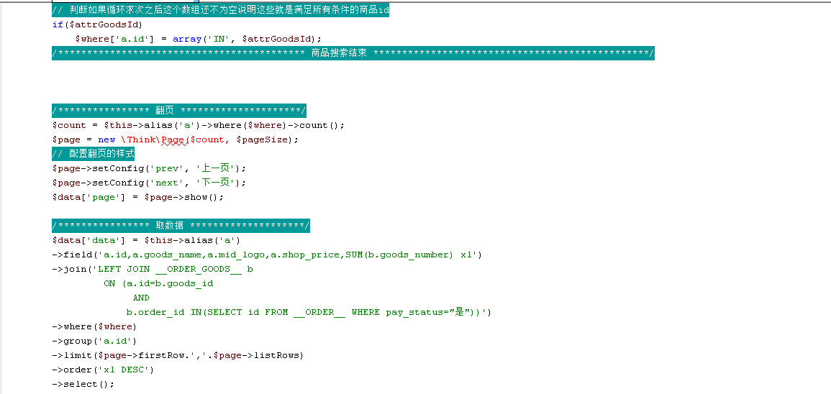
4.2 控制器中调用方法获取数据
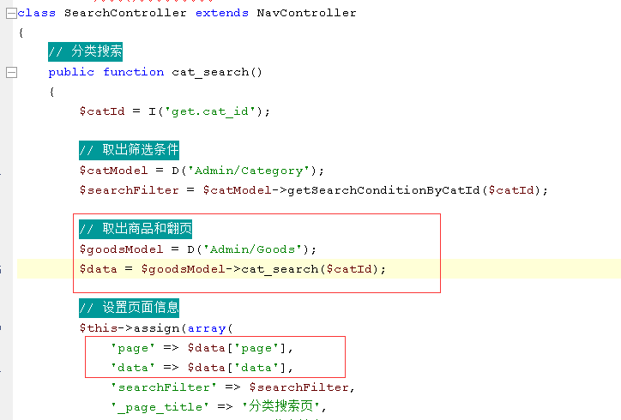
4.3 页面中循环输出
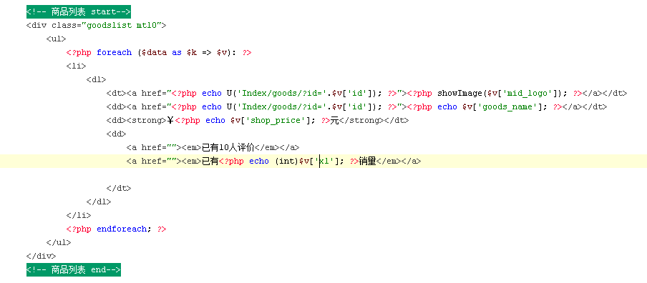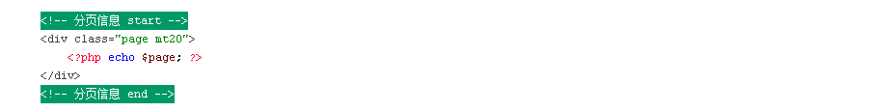

- 四种排序
说明：只有价格可以空、降排序其他三种只能降序
5.1 页面为四个按钮添加链接
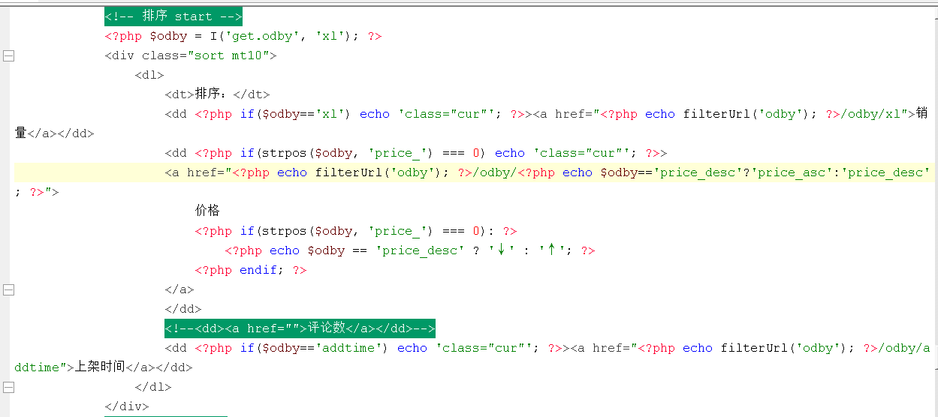
效果：

5.2 修改商品模型根据odby变量添加排序条件
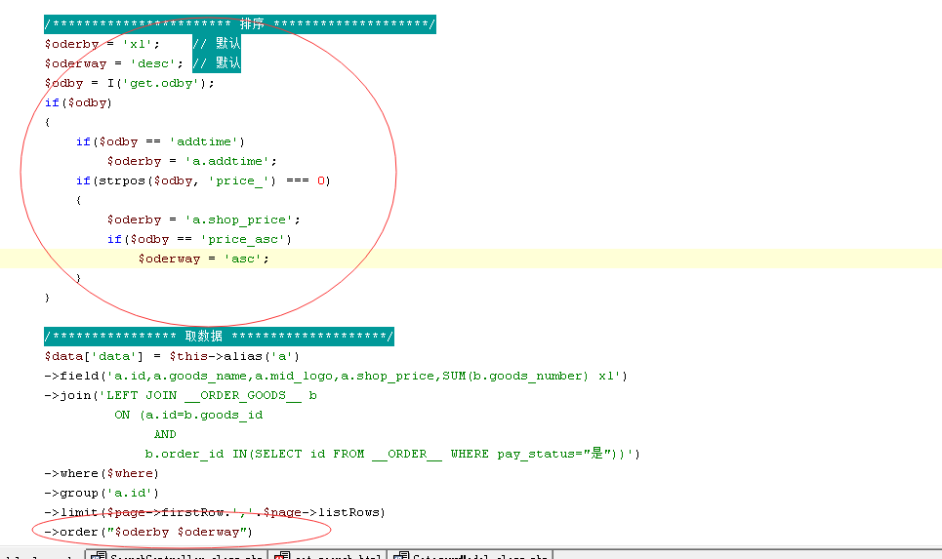

- 修改筛选条件：让这些条件是根据下面的商品计算出来的
6.1 修改获取筛选条件的代码：【修改分类模型中的方法】
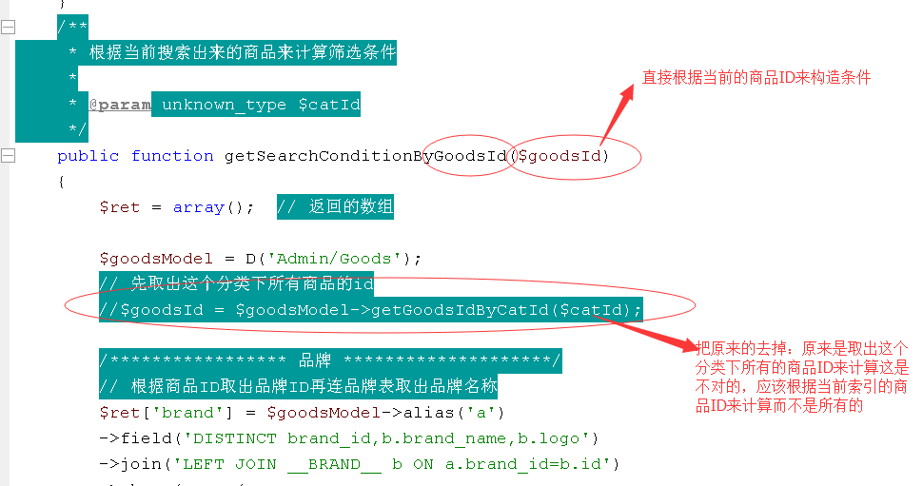
6.2 修改搜索商品的代码【商品模型中】：除了返回翻页和数据之外，再把所有的商品ID也单独返回出来
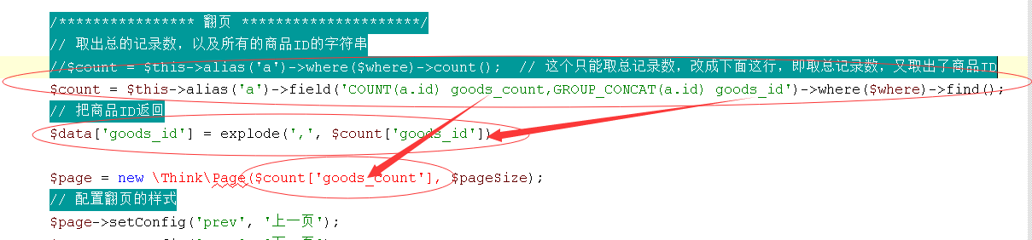
6.3 修改控制器中调用这两个方法的顺序
先取出商品然后再根据商品计算筛选条件
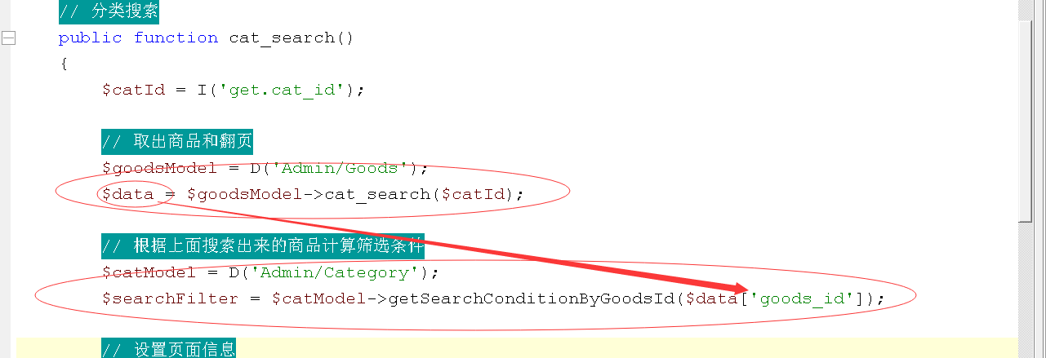
到此根据商品分类搜索商品的功能完成！！！

- 根据关键字搜索商品
7.1 修改搜索的表单
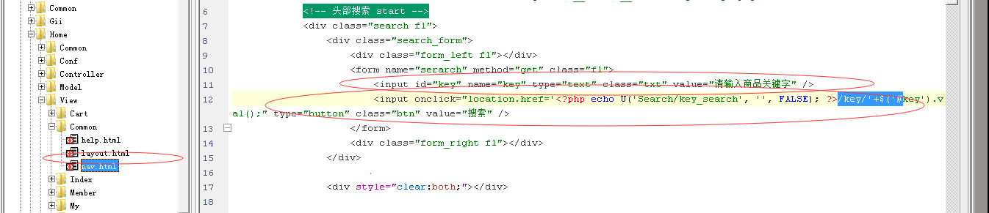
效果：
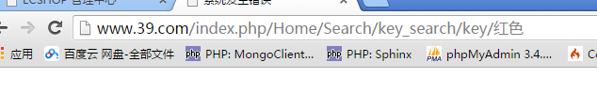
7.2 复制控制器中的方法
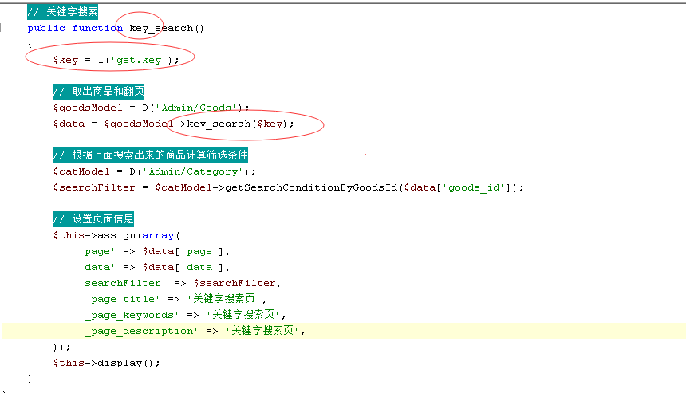
7.3 修改商品模型复制key_search方法
直接复制cat_search方法稍做修改：
只改这些：
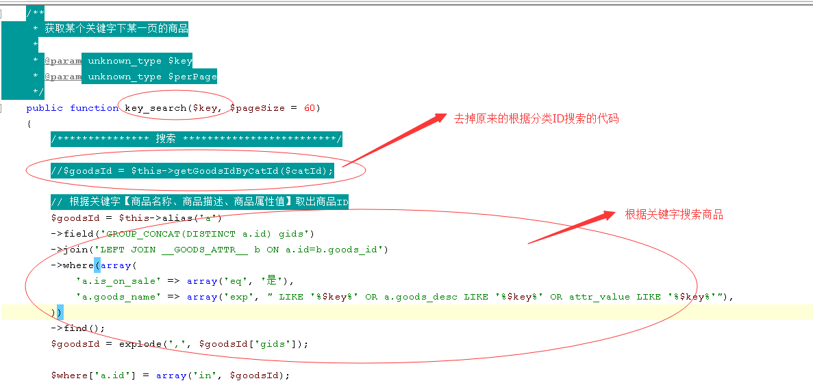
7.4 复制cat_search.thml为key_search.htlm即可：
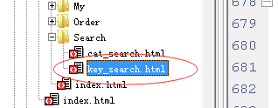

扩展：
- 网站中不应该使用LIKE ‘%查询因为是全表扫描，如果数据量大会特别慢!
- 不支持中文分词

30万首歌曲用了三秒
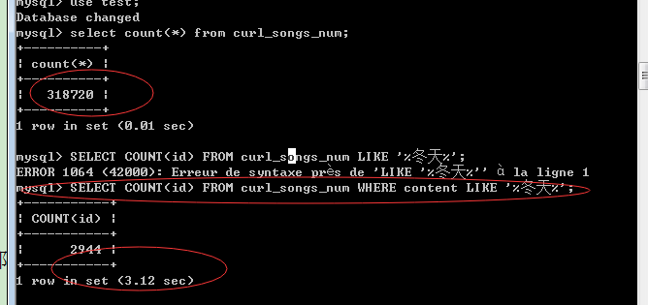

以后会学习了软件专门做关键字的搜索!【商品的搜索、论坛帖子的搜索、文章的搜索、歌曲搜索等等】
Sphinx：全文索引引擎：
1. 中文分词
2. 无论数据量有多大都可以在0.x秒内搜索出来

